**521电影网安装说明**

**1、解压文件，显示如下图所示：**

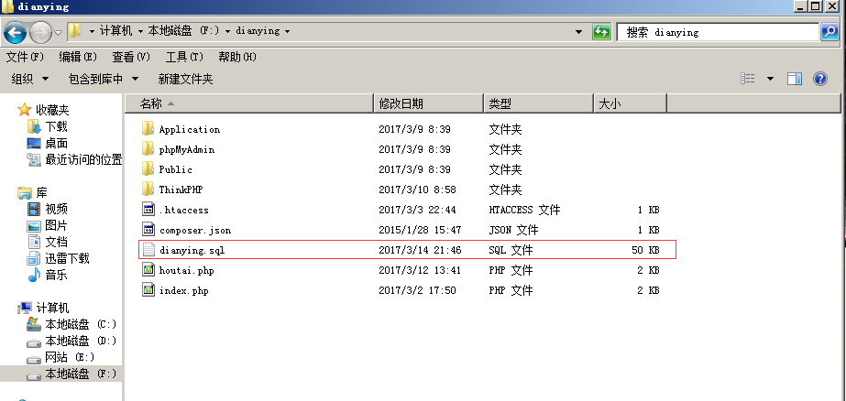

**2 在浏览器中输入，http://域名（IP）/phpmyadmin 进入数据库新建数据库，如下图所示：**

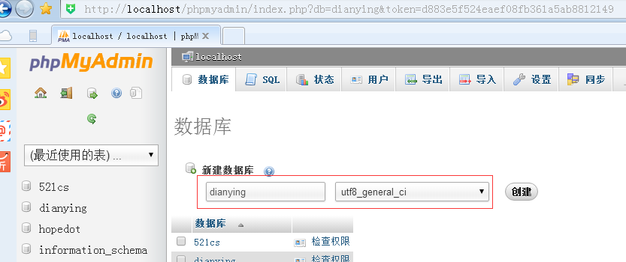

**3、点击“dianying”数据库，点击工具栏“导入”选项，如下图所示：**

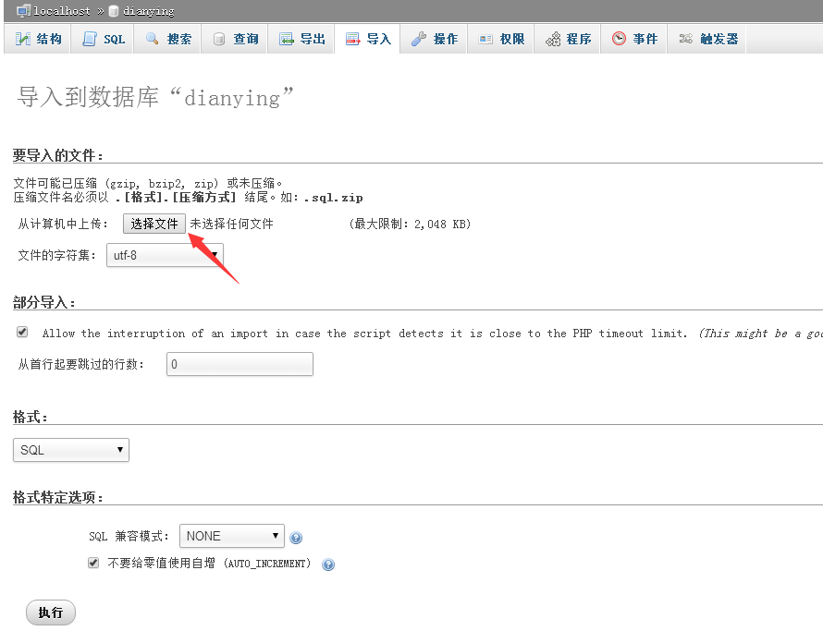

**4 修改前后台的配置文件，如下图所示：**

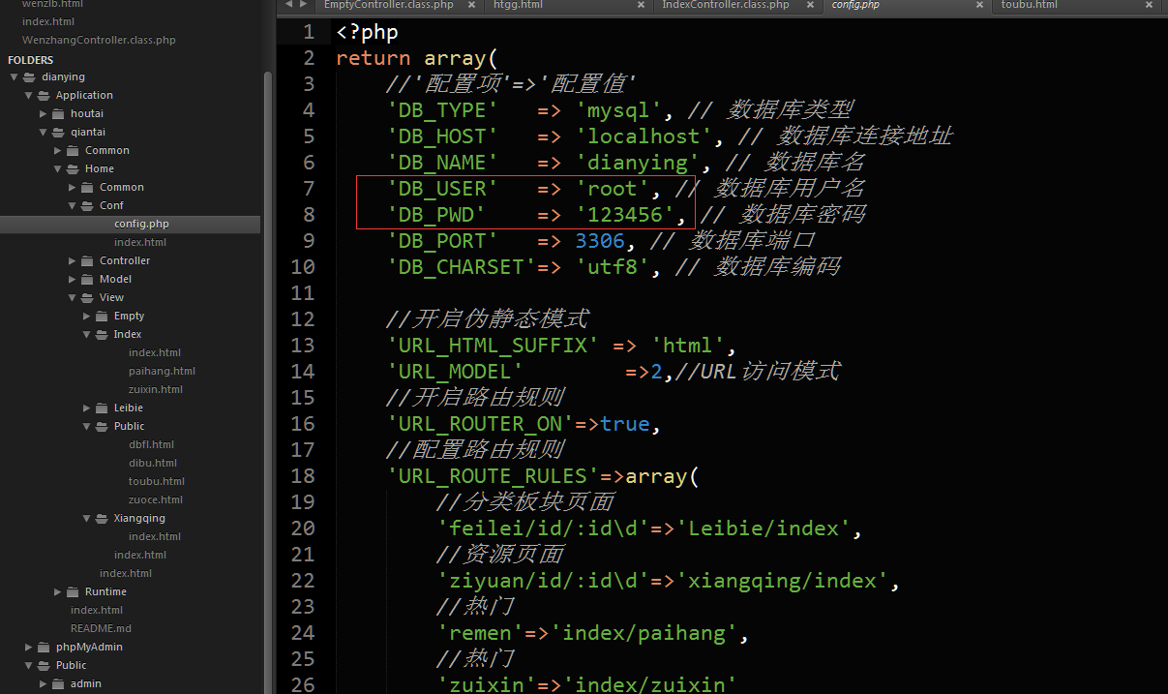

前台配置文件

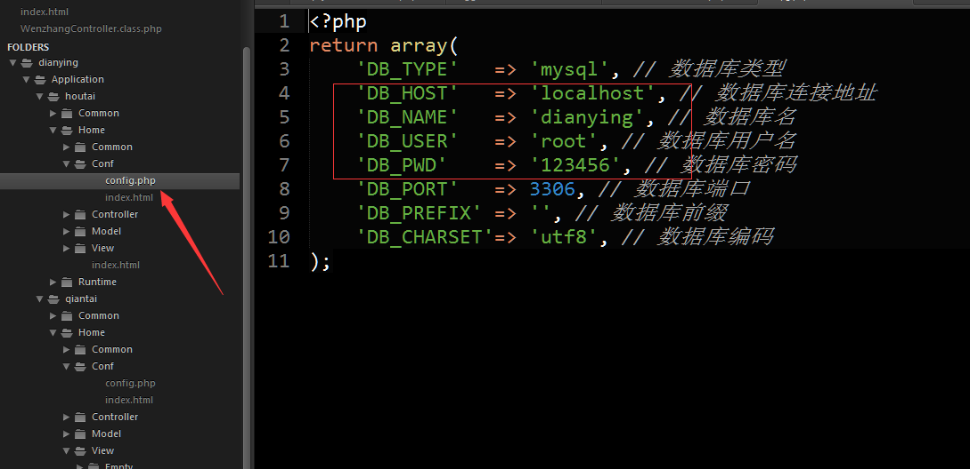

后台配置文件

说明：使用前后台配置文件分离是为了提高网站的安全性。

**5 再次在浏览器中输入http://域名（IP）即可打开如图1所示的界面。**

**说明:**

后台地址：[http://域名（IP）:houtai.php/](http://域名（IP）:admin.php/)

用户名：admin 密码：123456